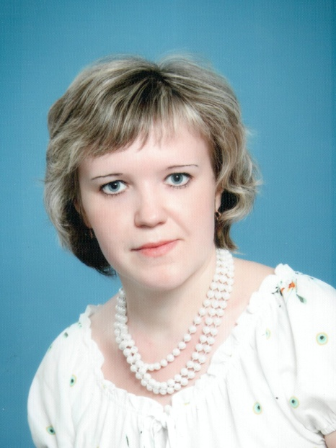

**Фамилия, имя, отчество:**

***Барышева Татьяна Михайловна***

**Дата рождения:**

***22 декабря 1982 года***

**Сведения об образовании:**

***Вологодский государственный педагогический университет – 2005г., высшее педагогическое.***

**Повышение квалификации:**

***ГОУ ДПО «ВИРО» образовательные курсы***

***«Совершенствование профессиональной компетентности педагогов ДОУ» №1301 от 13.03.2010г.***

***ГОУ ДПО «ВИРО» семинар «Предшкола нового поколения» №2876 от 10.12.2011 г.;***

***ГОУ ДПО «ВИРО» семинар «Системно – деятельностный подход в формировании элементарных математических представлений». Программа «Игралочка» №69 от 9.02.2012***

***ГОУ ДПО «ВИРО» обучение на учебном модуле «Федедальные требования к содержанию дошкольного образования» (программа «Радуга» дополнительной профессиональной образовательной программы повышения квалификации: Методическая служба в дошкольных образовательных учреждениях).***

**Тема:**

***«Реализация программы «Предшкола нового поколения» (раздел «Развитие сенсорных эталонов и ЭМП») в решении вопросов преемственности дошкольного и начального образования»***

|  |
| --- |
| **Содержание**  Визитная карточка ………………………………………………………………....2  Введение..…………………………………………………….………………….......3  1.Преемственность детского сада и школы ……………………………………....6  2.Преемственность программы «Предшкола нового поколения» с требованиями стандартов и УМК «Перспективная начальная школа»..................................................................................................................9  3.Преемственность в работе детского сада и школы по математическому развитию детей старшего дошкольного возраста………………………………..11  4.Особенности математической подготовки к школьному обучению через раздел «Развитие сенсорных эталонов и ЭМП» УМК «Предшкола нового поколения»………………………………………………………………………….14  4.1. Задачи курса…………………………………………………………………...15  4.2.Методы обучения……………………………………………………………...16  4.3.Классификация игр с математическим содержанием……………………….17  4.4. Требования к заданиям содержательно-логического характера…………. .19  4.5.Базовые ожидаемые результаты и показатели достижения…………………………………………………………………….…...20  4.6. Интеграция области «Познания (математика)» в разделе «Развитие сенсорных эталонов и ЭМП» с областью «Социализация»…………………………………………………………….21  5.Работа с детьми………………………………………………………………......23  6.Взаимодействие с родителями ………………………………………………....28  7.Сотрудничество с педагогами ………………………………………………....33  8.Заключение………………………………………………………………………36  9.Литература……………………………………………………………………….38 |

**Введение**

«Школьное обучение никогда не начинается с пустого

места, а всегда опирается на определенную стадию

развития, проделанную ребенком».

Л.С. Выготский

«По определению Д. Б. Эльконина, дошкольный и младший школьный возраст – это одна эпоха человеческого развития, именуемая “детством”. Он считал, что дети 3 – 10 лет должны жить общей жизнью, развиваясь и обучаясь в едином образовательном пространстве. Следовательно, проблема преемственности в образовании не нова.

Переходный период от дошкольного к школьному детству считается наиболее сложным и уязвимым. И не случайно в настоящее время необходимость сохранения целостности образовательной среды относится к числу важнейших приоритетов развития образования в России. Школа стала задавать жесткие требования к подготовке детей. Они привели к тестированию, увеличилось количество занятий, появилась масса дополнительных групп дошкольного образования, которые занимаются «натаскиванием» детей к школе. И детские сады этим активно занимаются. Чтобы сделать переход детей в школу более мягким, дать им возможность быстрее адаптироваться к новым условиям, учителя должны знакомиться с формами, методами работы в дошкольных учреждениях, поскольку психологическая разница между шестилетним и семилетним ребенком не столь велика. А ознакомление самих дошкольников со школой, учебной и общественной жизнью школьников дает возможность расширить соответствующие представления воспитанников детского сада, развить у них интерес к школе, желание учиться. Поэтому в учебно - воспитательной работе школы и любого дошкольного учреждения, обеспечивающего необходимую подготовку детей к обучению в школе, должна существовать преемственность. Преемственность создает условия для реализации в педагогическом процессе ДОУ и школы единой, динамичной и перспективной системы воспитания и обучения. Благодаря этому обучение в школе осуществляется с наименьшими для детей психологическими трудностями. Преемственность обеспечивает осуществление непрерывного, комплексного развития личности ребенка на ступени дошкольного и младшего школьного возраста*.*

Разрыв между конечными целями и требованиями при обучении отдельным предметам на различных этапах образовательного процесса, отсутствие системности при отборе содержания обучения и организации учебного материала по ступеням, недостаточный уровень подготовки педагогических кадров к работе в системе непрерывного образования, отсутствие единых программ воспитания и обучения – одни из важных проблем преемственности.

В результате всех перечисленных проблем непрерывного образования, по данным школьного мониторинга готовности детей к школе, отмечается уменьшение количества детей с познавательной мотивацией, как одним из основных показателей сформированной внутренней позиции школьника. Вот почему построение преемственности между детским садом и школой в вопросах подготовки детей к школе, сегодня, требует нового подхода.

На современном этапе (в связи с введением ФГТ) произошло смещение акцента в понимании готовности ребенка к обучению в школе с интеллектуальной на личностную готовность, которая определяется сформированной «внутренней позицией школьника» (способностью ребенка принять на себя новую социальную роль ученика). Во главу угла выходят сформированные познавательные мотивы обучения, то есть сознательное желание ребенка учиться, познавать что-то новое, опираясь на уже полученные знания. Таким образом, для современного первоклассника становится важным не столько обладать инструментом познания, сколько уметь им осознанно пользоваться.

Таким образом, новые взгляды на воспитание, обучение и развитие детей, обозначенных в выше указанных нормативных документах требует нового подхода к осуществлению преемственности детского сада и школы, построении новой модели выпускника, что позволит обеспечить непрерывность образовательного процесса.

Вот почему мы решили начать реализацию программы «Предшкола нового поколения». Как рекомендовано в ФГТ, она соответствует принципу развивающего образования, целью которого является развитие ребенка, а также сочетает принципы научной обоснованности и практической преемственности. Таким образом, считаем актуальным раскрыть тему преемственности в работе по обучению математике детей старшего дошкольного возраста и первоклассников и выделяем цели и задачи нашей работы.

Цель:

Изучение вопроса математической преемственности детского сада и школы через раздел «Развитие сенсорных эталонов и ЭМП» (программа «Предшкола нового поколения»).

Гипотеза:

Реализация принципа преемственности между дошкольным образовательным учреждением и начальной школой в процессе обучения математики, использование программы, реализующей ориентиры непрерывного образования «Предшкола нового поколения», обеспечивает достаточный уровень математической готовности при поступлении ребенка в школу.

Задачи:

1. Изучить вопрос математической преемственности детского сада и школы через раздел «Развитие сенсорных эталонов и ЭМП» (программа «Предшкола нового поколения»).

2.Создать условия для предшкольной подготовки детей (реализация программы «Предшкола нового поколения» (раздел «Развитие сенсорных эталонов и ЭМП»).

3.Повысить компетентность родителей и педагогов в значимости преемственности между дошкольным образовательным учреждением и начальной школой в процессе обучения математики по программе «Предшкола нового поколения».

Для достижения наибольшей эффективности в работе выделяем три основных направления:

Работа с детьми

Сотрудничество с педагогами

Взаимодействие с родителями

**1.Преемственность детского сада и школы**

Преемственность детского сада и школы **–** содержательная, двусторонняя связь, предполагающая с одной стороны: направленность воспитательно-образовательной работы в детском саду на требования, которые будут предъявлены к детям в школе для достижения дошкольниками необходимого уровня общего развития, с другой: опору учителя на достигнутый старшими дошкольниками уровень развития, на знания, навыки и опыт детей и активное использование этого в учебно-воспитательном процессе.

Необходимость преемственности

Преемственность создает условия для реализации в педагогическом процессе ДОУ и школы единой, динамичной и перспективной системы воспитания и обучения. Благодаря этому обучение в школе осуществляется с наименьшими для детей психологическими трудностями, обеспечивается естественное вхождение детей в новые условия, что способствует повышению эффективности воспитания и обучения детей с первых дней пребывания в школе. Преемственность обеспечивает осуществление непрерывного, комплексного развития личности ребенка на ступени дошкольного и младшего школьного возраста*.*

Цели непрерывного образования:

* Воспитание нравственного человека
* Охрана и укрепление физического и психического здоровья детей
* Сохранение и поддержка индивидуальности ребенка, физическое и психическое развитие детей

Проблемы непрерывного образования

* Автономность подсистем образовательно-воспитательной системы, т.е. сохранение дискретного характера отдельных ступеней образования. Формирование и развитие образования в каждом звене осуществляется без опоры на предшествующее образование и без учета дальнейших перспектив.
* Разрыв между конечными целями и требованиями при обучении отдельным предметам на различных этапах образовательного процесса. Несогласованность между “входными” и “выходными” требованиями детского сада и школы.
* Необеспеченность учебного процесса в системах преемственного образования учебно-методическими материалами и дидактическими пособиями, несовершенство существующих учебных пособий и их несоответствие новым целям и требованиям обучения.
* Несовершенство существующих систем диагностики при переходе учащихся с одного образовательного уровня на другой.
* Отсутствие системности при отборе содержания обучения и организации учебного материала по ступеням.
* Слабая управленческая и организационная преемственность, т.е. трудности в общем руководстве всем процессом воспитания, обучения и развития учащихся в обеих подсистемах комплекса “детский сад - школа”.
* Неполное соблюдение психологической преемственности (необходимость в специалистах, умеющих работать с детьми 3-10 лет, сочетающих профессиональный потенциал воспитателей и учителей начальных классов).
* Недостаточный уровень подготовки педагогических кадров к работе в системе непрерывного образования.
* Отсутствие единых программ воспитания и обучения.

В результате всех перечисленных проблем непрерывного образования, по данным школьного мониторинга готовности детей к школе, отмечается уменьшение количества детей с познавательной мотивацией, как одним из основных показателей сформированной внутренней позиции школьника. Вот почему построение преемственности между детским садом и школой в вопросах подготовки детей к школе, сегодня, требует нового подхода.

Введение Федеральных Государственных Требований (ФГТ) к структуре дошкольной программы и принятие новых Федеральных Государственных Образовательных Стандартов (ФГОС) начального школьного образования – важный этап преемственности детского сада и школы.

Комплексная подготовка детей к школе согласно ФГТ, определяется разнообразными навыками и умениями, помогающими овладеть школьными предметами. Ребенок не должен быть пассивным слушателем, воспринимающим готовую информацию, передаваемую ему воспитателем. Именно активность ребенка признается основой развития – знания не передаются в готовом виде, а осваиваются детьми в процессе деятельности, организуемой педагогом. Таким образом, образовательная деятельность выступает как сотрудничество воспитателя и ребенка, что способствует развитию коммуникативных способностей у детей, как необходимого компонента учебной деятельности.

Учитывая ведущий вид мышления дошкольников – наглядно-действенное, наглядно-образное, одним из ведущих методов, используемых педагогами при организации познавательной деятельности является метод наглядного моделирования, который позволяет обучать детей умению использовать знаково-символические средства изучаемой информации (создание моделей, схем). Это помогает ребенку осваивать явления окружающего мира, которые невозможно воспринимать непосредственно, а также формирует у детей понимание связей между явлениями окружающего мира, их особенности, умения устанавливать причинно-следственные связи.

Одним из итоговых результатов дошкольного образования должно стать развитие у детей целеполагания (способности принимать и ставить цели и задачи деятельности, искать средства ее осуществления, добиваться получения результата). В этом нам помогает использование в работе с детьми схемы трудовых процессов, так называемые “пооперационные карты”,позволяющие ребенку воспринимать любую планируемую деятельность, трудовой процесс сначала расчленен, дети учатся строить наглядно-схематическую, а затем и мысленную модель своей деятельности.

Для реализации Федеральных Государственных Требований в плане преемственности необходим ряд условий:

* высокопрофессиональные специалисты;
* специально организованная развивающая среда;
* методическое обеспечение;
* сотрудничество детского сада и школы.

Сотрудничество осуществляется по трем основным направлениям:

* *методическая работа с педагогами* (ознакомление с требованиями ФГОС к выпускнику, обсуждение критериев “портрета выпускника”), поиск путей их разрешения, изучение и обмен образовательных технологий, используемых педагогами ДОУ и школы);
* *работа с детьми* (знакомство детей со школой, учителями, организация совместных мероприятий);
* *работа с родителями* (получение информации, необходимой для подготовки детей к школе, консультирование родителей по вопросам своевременного развития детей для успешного обучения в школе).

**2.Преемственность программы «Предшкола нового поколения»**

**с требованиями стандартов и УМК «Перспективная начальная школа»**

*Дети – активные существа. А если это так, то следует создать им организационную среду, только не такую, которая грозит пальцем, напоминает о последствиях, читает морали, а такую, которая организовывает и направляет их деятельность.*

Ш. Амонашвили

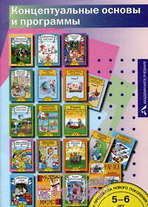 На сегодняшний день вся система отечественного образования, как, впрочем, и любая другая сфера деятельности современного россиянина, переживает этап модернизации.

Для решения задач преемственности дошкольного и начального общего образования используется комплект программ «Предшкола нового поколения», который связан с УМК «Перспективная начальная школа». Автор программы Р.Г. Чуракова - профессор кафедры  начального и дошкольного образования. УМК разработан на основе требований ФГТ и комплексной «Примерной общеобразовательной программы воспитания, образования и развития детей старшего дошкольного возраста». УМК представляет собой комплект парциальных программ  «Предшкола нового поколения», который включает программы социально-личностного,  познавательно-речевого и художественно-эстетического воспитания, нацеленные на подготовку к освоению универсальных учебных действий, выравнивание стартовых возможностей детей старшего дошкольного возраста.

Парциальные программы нацеливают педагогов и родителей на полноценное общее развитие детей, их позитивную социализацию, на достижение необходимого уровня подготовки к обучению в школе

Комплект «Предшкола нового поколения»:

* ориентирован на светский характер образования, на общечеловеческую (мировую) культуру и соответствует российским культурным традициям;
* построен на принципе личностно-ориентированного взаимодействия взрослых с детьми с учетом относительных показателей детской успешности;
* обеспечивает целостность педагогического процесса посредством взаимосвязи и взаимозависимости целей и задач образования, воспитания и развития;
* учитывает вариативность организационных форм дошкольного образования;
* предусматривает оптимальную нагрузку на ребенка с целью предупреждения перегрузки.

Основной задачей комплекта «Перспективная начальная школа» является развитие личности школьника, его творческих способностей, формирование желания и умения учиться, кроме того в ней заложены воспитание нравственных и эстетических чувств ребёнка, его эмоционально-ценностного позитивного отношения к себе и окружающим.

Данный комплект – соответствует духу времени и требованиям нового Федерального компонента государственного образовательного стандарта начального общего образования. Отныне приоритетом в начальной школе становится формирование познавательной, речевой, организационной деятельности и приёмов работы с информацией независимо от конкретного содержания того или другого учебного предмета.

Анализируя обозначенные выше позиции, можно говорить о преемственности целей и задач дошкольного и начального школьного образования.

Преемственность образовательных программ «Предшколы нового поколения» и УМК «Перспективная начальная школа» обеспечивается:

* отбором содержания образования, адекватного возрастным особенностям детей;
* использованием различных видов деятельности ребенка (для детей старшего дошкольного возраста – игры, рисование, конструирование, экспериментирование, спортивные мероприятия и т. д.); в начальной школе эти виды деятельности органично дополняют учебную деятельность;
* связанностью, взаимопроникновением и взаимодействием направлений развития детей (дошкольное и начальное школьное звено): физического, социально-личностного, познавательно-речевого и художественно-эстетического;
* преемственность форм организации образовательного процесса, на ступени дошкольного и начального школьного образования характеризуются наличием партнерской позиции взрослого и вариативностью коллективной, индивидуальной, групповой, парной работы.

Анализ целевого, содержательного, организационно-педагогического и результативного компонентов позволяет сделать вывод о преемственности программы «Предшкола нового поколения» с требованиями Стандартов и УМК «Перспективной начальной школой.

**3.Преемственность в работе детского сада и школы по математическому развитию детей**

Успехи в школьном обучении во многом зависят от качества знаний и умений, сформированных в дошкольные годы, от уровня развития познавательных интересов и познавательной активности ребенка. Школа постоянно повышает требования к интеллектуальному, в частности математическому, развитию детей. Это объясняется такими объективными причинами, как научно-технический прогресс; увеличение потока информации; совершенствование содержания и повышение значимости образования; переход на обучение с шестилетнего возраста.

Психолого-педагогические исследования последних лет дали возможность усовершенствовать содержание обучения дошкольников, в частности по математике. Перестройка вариативных программ обучения и воспитания в детском саду должна осуществляться, прежде всего, в соответствии с требованиями начальной школы, которые предъявляются к математической подготовке детей, и особенностей их математического развития.

Поэтому в учебно-воспитательной работе школы и любого дошкольного учреждения, должна прослеживаться преемственность по математическому развитию детей дошкольного возраста.

На наш взгляд, необходимость осу­ществления преемственности в обуче­нии дошкольников элементарной ма­тематике между детским садом и школой обусловлена специфи­кой данной области знаний, которую можно рассмотреть в следующих на­правлениях:

1.  В процессе работы по развитию элементарных математических пред­ставлений у ребёнка развиваются все психические процессы, особенно мыслительные функции (все опера­ции мышления, элементы логики и абстрактного мышления). Следова­тельно, при грамотно организован­ном процессе развития математиче­ских представлений в детском са­ду осуществляется преемственность между детским садом и школой и в развитии познавательных процессов и функций.

2.  Математика как область знаний довольно сложна, поэтому приобрете­ние математических знаний в школе будет затруднено без опоры на изу­ченное в ДОУ (формирование матема­тических понятий в школе должно опираться на сформированные в дет­ском саду представления).

3. В процессе математической рабо­ты в детском саду происходит успеш­ное формирование навыков учебной деятельности (например, развивается способность детей анализировать свои действия, выделять их сущест­венные звенья, сознательно изменять и перестраивать их в зависимости от получаемого результата, формирует­ся способность к самоконтролю). Зна­чит, преемственность в работе по математике между дошкольным и школьным возрастом даёт возмож­ность обучать детей общим принци­пам, способам учебной деятельности, обеспечивает достижение общей ин­теллектуальной основы в развитии ребёнка.

Общепризнанным является мне­ние, что сущность преемственности между детским садом и школой состо­ит во взаимосвязи, согласованности и перспективности всех компонентов методической системы: целей, задач, содержания, методов, средств, форм организации образовательного про­цесса. Это обеспечивает поступатель­ное развитие ребёнка.

Преемственность в средствах, мето­дах, формах достигается грамотной организацией работы по развитию элементарных математических пред­ставлений в детском саду и школе.

Игровая форма обучения является преемственной**,**так как сложные по­нятия математики лучше всего усваи­ваются ребёнком в ситуации игрового общения.

Исключительно важное значение для развития мыслительной актив­ности ребёнка имеют проблемно-практические ситуации**.**Проблемно-поисковый метод ценен тем, что как в ДОУ, так и вшколе он организует творческое усвоение знаний детьми, потому что учит их самостоятельно применять накопленные знания для решения проблемных задач. Созда­ние проблемно-практических учеб­ных ситуаций в детском саду - это прообраз использования поисковых эвристических методов в школе.

Развивающие упражнения явля­ются эффективным методом работы педагога по математике в ДОУ и в школе. Например, работа по ознаком­лению с дробями в школе опирается на такое развивающее упражнение в детском саду: чем больше число час­тей, на которые вы разделите пред­мет, тем меньше по размеру получит­ся каждая его часть.

Основная форма организации мате­матического обучения в ДОУ - НОД, подготавливающее детей к рабо­те на уроке.

Развитие познавательной актив­ности детей достигается тем, что и на НОД, и на уроке по математике ребёнок должен рассуждать, делать для себя открытия, высказывать своё мнение, решать задачи проблемного характера.

*Главное - учить детей поиску пра­вильного ответа, когда педагог лишь направляет их рассуждения в нужное русло. Кроме того, познавательные интересы  детей расширяют использование развивающих дидактических средств, метода моделирования, за­нимательного математического мате­риала.*

Раскрывая сущность математической преемственно­сти, следует ещё раз отметить дву­сторонний характер этого процесса: с одной стороны, педагоги детского сада должны учитывать требования школы, с другой - педагоги школы могут использовать математические знания, приобретённые детьми в детском саду, и наиболее актуальные формы и методы работы на протяже­нии дошкольного и младшего школь­ного возраста.

**4.Особенности математической подготовки к школьному обучению через раздел «Развитие сенсорных эталонов и элементарных математических представлений» УМК «Предшкола нового поколения»**

«Предшкола нового поколения» - это комплект взаимосвязанных учебно-методических пособий, цель которых - подготовка ребёнка к школе.

Математическое развитие детей старшего дошкольного возраста является одним из наиболее важных показателей готовности к школьному обучению. Раздел УМК «Предшкола нового поколения» «Развитие сенсорных эталонов и элементарных математических представлений» направлен на формирование ЭМП детей старшего дошкольного возраста в соответствии с новыми требованиями.

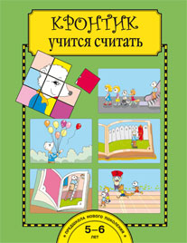 Очень важным направлением в работе по программе «Предшкола нового поколения» является работа с учебником «Кронтик учится считать». Учебное пособие разработано в соответствии с концепцией «Предшкола нового поколения» и Примерной общеобразовательной программой воспитания, образования и развития детей старшего дошкольного возраста. С данным пособием работать очень интересно.

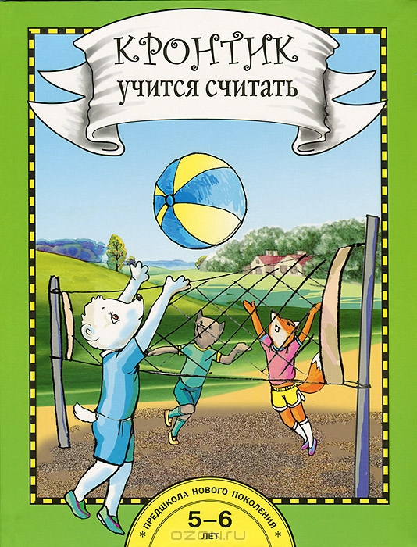 Книгу дополняет тетрадь с таким же названием «Кронтик учится считать».

Цель тетради – подготовка детей к школе. Тетрадь поможет обучить ребенка ориентироваться в пространстве и на плоскости (слева, справа, впереди, позади, вверху и др.), получить первые представления о количестве, количественном отношении множеств, натуральном числе и его обозначении в пределах первого (второго) десятка, о сложении и вычитании чисел в пределах пяти (десяти) и порядковом счете.

Учебник и тетрадь содержат красочные иллюстрации, иллюстрированный словарик чисел, что повышает интерес дошкольников работать с литературой. Особенностью тетради является то, она что содержит условные обозначения и инструменты: обведи, закрась, работа с рамкой, нарисуй, соедини линией. Дошкольники учатся работать с условными обозначениями и что очень важно, работать со схемой. Дети, поступающие в первый класс, должны уметь это делать согласно требованиям начального образования.

**4.1.Задачи курса**

Выделяют следующие задачи курса математической подготовки к школьному обучению через раздел «Развитие сенсорных эталонов и элементарных математических представлений»

* + вооружить детей знаниями, умениями, навыками, необходимыми для самостоятельного решения новых вопросов, новых учебных и практических задач, воспитать у детей самостоятельность, инициативу, чувство ответственности и настойчивости в преодолении трудностей;
  + целенаправленно развивать познавательные процессы, включающие в себя умение наблюдать и сравнивать, замечать общее в различном, отличать главное от второстепенного, находить закономерности и использовать их для выполнения заданий, строить простейшие гипотезы, проверять их, иллюстрировать примерами, проводить классификацию объектов (группы объектов), понятий по заданному принципу;
  + развивать способности к проведению простейших обобщений, мыслительных операций, умений использовать полученные знания в новых условиях; наглядно - образную, словесно-логическую и эмоциональную память; обобщению и абстракции, развивать пространственные представления, умения: описать свойства предмета, объяснить сходство и различие предметов; внимание, наблюдательность, логическое мышление.
  + научить ориентироваться в тетради, аккуратно и систематически вести записи; слушать и выполнять работу самостоятельно.

Важной составляющей программного материала по развитию элементарных математических представлений у дошкольников по программе «Предшкола нового поколения» является специально разработанная совокупность заданий содержательно-логического характера, направленных как на более осмысленное усвоение математического содержания, так и на развитие у детей основных познавательных процессов и интереса к математике.

Успешное обучение детей в школе зависит от уровня развития познавательных процессов (мышление, память, внимание, воображение). Особое внимание уделяется работе, направленной на развитие **произвольного внимания**, так как от уровня его развития зависит успешность и чёткость работы сознания, следовательно, и осознанного восприятия изучаемого математического материала. Естественно, что все задания и их последовательность подчинены дидактическому требованию постепенного усложнения и в итоге подводят к успешному развитию произвольного внимания, которое служит основой развития других познавательных процессов.

Среди заданий на развитие**памяти по программе «Предшкола нового поколения»** в дошкольном возрасте предпочтение отдаётся зрительным и слуховым диктантам и упражнениям, в содержании которых используются математические символы, записи, термины, геометрические фигуры и их расположение на листе бумаги. Большое значение в развитии словесно-логической памяти имеют дидактические игры, предполагающие развитие у детей приёмов смысловой группировки представленных слов или словосочетаний.

Формирование представлений ребёнка о величине (размере) предметов проводится в условиях совместной исследовательской деятельности взрослого с детьми.

**4.2. Методы обучения**

Обучая старших дошкольников элементарной математике по программе «Предшкола нового поколения» используются разнообразные методы обучения.

***Практические***

(упражнения, опыты и продуктивная деятельность.)

***Наглядные***

(разные предметы, игрушки, таблицы, рисунки и др.)

***Словесные***

(повествования, описания, объяснения, беседы, вопросы.)

***Игровые***

(обучающие и развивающие игры.)

Основными наглядными методами обучения считаем демонстрацию натуральных объектов (предметов, явлений, работа с раздаточным материалом, демонстрация наглядных пособий).

Игровые методы используем для закрепления знаний и умений, полученных детьми на НОД.

Практические и наглядные методы сочетаем с игровыми и словесными. Часто используем такие методические приёмы, как сочетание практической и игровой деятельности, решение детьми проблемно - игровых и поисковых ситуаций.

**4.3. Классификация игр с математическим содержанием**

В своей работе широко используем дидактические игры и упражнения математического содержания. Они отлично добавляют программное содержание «Предшколы нового поколения». Существенный признак дидактической игры - устойчивая структура, которая отличает её от всякой другой деятельности. Структурные компоненты: игровой замысел, игровые действия и правила. Игровой замысел выражен в названии игры. Игровые действия способствуют познавательной активности детей, дают им возможность применить имеющийся запас знаний. Они регулируют поведение детей, их взаимоотношения.

Дидактические игры подбираем в соответствии с программными задачами по программе «Предшкола нового поколения» и условно делим на следующие группы:

*1. Игры с цифрами и числами*

*2. Игры- путешествия во времени*

*3. Игры на ориентирование в пространстве*

*4. Игры с геометрическими фигурами*

К первой группе дидактических игр относится обучение детей счёту в прямом и обратном порядке. Используем сюжеты со сказочными героями Кронтиком и его друзьями при знакомстве детей с образованием всех чисел в пределах 10, путем сравнения равных и неравных групп предметов. Сравниваются две группы предметов, расположенные то на нижней, то на верхней полоске счётной линейки. Это делается для того, чтобы у детей не возникло ошибочное представление о том, что большее число всегда находится на верхней полосе, а меньшее на нижней. Другая игра «Кронтик любит шутить»: он спрятал игрушки, а в письме написал, как их можно найти. Затем читаем письмо и предлагаем выполнить задание: встать перед столом воспитателя, пройти 3 шага вправо и т.д. Затем задание усложняется – т.е. в письме дается не описание местонахождения игрушки, а только схема. По схеме дети должны определить, где находится спрятанный предмет (работа со схемой является важным требованием начальной школы).

Вторая группа дидактических игр (игры – путешествие во времени) служит для знакомства детей с днями недели . Кронтик объясняет детям, что каждый день недели имеет свое название. Для того чтобы они лучше запоминали название дней недели, их обозначали кружочками разного цвета. Наблюдение проводили несколько недель, обозначая кружочками каждый день. Это делали специально для того, чтобы ребята смогли самостоятельно сделать вывод, что последовательность дней недели неизменна. Воспитанникам Кронтик рассказывает о том, что в названии дней недели угадывается, какой день недели по счету: понедельник – первый день после окончания недели, вторник - второй день, среда – середина недели, четверг – четвертый день, пятница – пятый. После такой беседы предлагали игры с целью закрепления названий дней недели и их последовательности. Дети с удовольствием играют в игру «Живая неделя».

В третью группу входят дидактические игры на ориентирование в пространстве. Пространственные представления детей постоянно расширяются и закрепляются в процессе всех видов деятельности. Моя задача как педагога является научить детей ориентироваться в специально созданных пространственных ситуациях и определить свое место по заданному условию. При помощи дидактических игр и упражнений дети овладевают умением определять словом положение того или иного предмета по отношению к другому. Например, справа от Кронтика стоит заяц, слева от куклы – пирамида и т.д. Выбирается ребенок и игрушка прячется по отношению к нему (за спину, справа, слева и т.д.). Это вызывает интерес у детей и организовывает их на НОД. Для того чтобы заинтересовать детей и результат был лучше, используем предметные игры с появлением какого - либо сказочного героя. Другая игра «Кронтик любит шутить»: он спрятал игрушки, а в письме написал, как их можно найти. Затем читаю письмо и предлагаю выполнить задание: встать перед столом воспитателя, пройти 3 шага вправо и т.д. Затем задание усложняется – т.е. в письме дается не описание местонахождения игрушки, а только схема. По схеме дети должны определить, где находится спрятанный предмет.

Для закрепления знаний о форме геометрических фигур предлагаем узнать детям в окружающих предметах форму круга, треугольника, квадрата. Например: «Какую геометрическую фигуру напоминает дно тарелки?» (поверхность крышки стола, лист бумаги и т.д.). Обращаем внимание на элементы фигур: стороны, углы.

В дошкольном возрасте у детей начинают формироваться элементы логического мышления т. е формируется умение рассуждать, делать свои умозаключения. Существует множество дидактических игр и упражнений, которые влияют на развитие творческих способностей у детей старшего дошкольного возраста, так как они оказывают действие на воображение и способствуют развитию нестандартного мышления. Овладение логическими формами мышления в дошкольном возрасте способствует умственному развитию и необходимо для успешного перехода к школьному обучению. Дидактические игры, направленные на развитие логического мышления, логические задачи и проблемные ситуации прилагаются.

Кроме того, наши дошкольники отлично выполняют задания такого характера: продолжить цепочку, чередуя в определенной последовательности квадраты, большие и маленькие круги желтого и красного цвета. После того, как дети научатся выполнять такие упражнения, задания для них усложняются. Предлагается выполнить задание, в котором необходимо чередовать предметы, учитывать одновременно цвет и величину.

*Такое разнообразие дидактических игр математического содержания, упражнений, используемых на НОД и в свободное время, отлично дополняет программный материал «Предшколы нового поколения».*

**4.4.Требования к заданиям содержательно-логического характера**

**Необходимо также отметить требования предъявляемые к заданиям:**

* задания должны иметь яркую целевую направленность на развитие одного или одновременно нескольких познавательных процессов, среди которых отдаётся приоритет математическому мышлению, но присутствуют и такие познавательные процессы как внимание, восприятие, память.
* задания должны иметь математическое содержание и нести определённую интеллектуальную нагрузку для детей, расширять их представления или знакомить с простейшими методами познания действительности.
* задания должны быть представлены в интересной форме и построены на близком детям материале.

**4.5.Базовые ожидаемые результаты и показатели достижения**

*Формирование познавательных УУД:*

- классификация – объединение по группам;

- анализ – выделение признака из целого объекта

- сравнение– выделение признака из ряда предметов;

- обобщение – выделение общего признака из ряда объектов;

- синтез – объединение в группы по одному (двум) признакам;

- сериация – умение видеть и называть соседний объект; умение распределить объекты по убыванию или по возрастанию степени проявления признака.

*Формирование сенсорного опыта:*

- ориентирование в окружающем пространстве, считая точкой отсчёта себя или другой предмет;

- ориентирование на плоскости листа в клеточку, на странице книги;

- определение временных отношений;

- определение цвета;

- умение использовать в речи понятия: «сначала», «потом», «до». «после», «раньше», «позже», «в одно и тоже время».

*Представления о числах и цифрах, арифметических действиях:*

Дети могут:

- оценивать количество предметов и проверять сделанную оценку в пределах десяти;

- вести счёт как в прямом, так и в обратном порядке от1 до 10;

- показывать знание способов записи числа;

- производить арифметические действия сложения и вычитания на множестве чисел первого десятка;

- осуществлять набор и размен монет достоинством одна, пять, десять копеек.

Таким образом, ведущей методической линией является организация разнообразной математической деятельности, в результате которой идёт накопление элементарных математических   представлений и активное развитие основных познавательных процессов у детей**,** приоритетныхсреди которых являются воображение и мышление. Именно поэтому большое внимание уделяется развитию таких мыслительных операций, как сравнение, анализ и синтез, обобщение, классификация, аналогия.

**4.6. Интеграция области «Познания (математика)» в разделе «Развитие сенсорных эталонов и ЭМП» с областью «Социализация».**

Согласно ФГТ образовательный процесс должен строиться с учетом  принципа интеграции  образовательных областей в соответствии с возрастными возможностями и особенностями воспитанников. Мы знаем, что "Социализация" - ведущий вид деятельности. Её содержание направлено на достижение целей освоения первоначальных представлений социального характера и включения детей в систему социальных отношений.

Вот темы нескольких первых НОД: «День рождения Кронтика», «Друзья решили подарить Кронтику свои рисунки», «Друзья делают Кронтику подарки», «Кронтик приглашает друзей в гости». На них дети не только учатся считать, но и учатся культуре поведения в гостях, этикету, делают подарки – рисунки своему любимому герою Кронтику своими руками.

Через НОД с такими темами, как «Болид и игра в прятки», «Загадки», «Загадки про пуговицы» ребята усваивают такие понятия, как коллективизм, умение договариваться друг с другом в игре, радоваться успехам. Считаем, что надо обучать детей правилам коллективной работы и игры детей. Главное правило: в общей работе надо уметь уступать и настаивать на своем, имея в виду прежде всего общие интересы. Не капризничать и не брать силой, а договариваться, как сказано в рассказе НОД «Кронтик приглашает друзей в г ости»:

- Чур, гоночный велосипед мой! И шлем! И кроссовки! И наколенники! И налокотники! И пара перчаток тоже моя! – закричал Миша.

- Хорошо, - грустно вздохнул Кронтик, - бери гоночный велосипед, шлем, наколенники, две перчатки, пару кроссовок и налокотники. Я возьму детский велосипед. Но на следующей странице я выбираю первым! – решительно заявил Кронтик.

В рассказе «Миша измеряет длину ленточки кота длиной своей скакалки» есть такой сюжет, что нечаянно наступили коту на хвост…. – Прости меня, пожалуйста, Ушелбыты, - извинился Миша. – Я не видел твоего хвоста. В знак примирения Миша протянул Коту правую руку. В ответ кот протянул Мише правую лапу и промурлыкал: «Мир-р-р-ись, мир-р-р-ись, мир-р-р-ись.» И друзья помирились. Елиса предложила поиграть в пятнашки. Все согласились. Вот она инструкция для детей, как надо действовать в такой ситуации.

Замечательно, что к каждой теме авторы предусмотрели вопросы, которые заставляют задуматься и выбрать правильное решение, каждый ребенок имеет свою точку зрения, и он ее может высказать. Например, НОД «Спор друзей» задается вопрос: «А ты как думаешь, кто прав: Маша и Миша? Или Кот, Кронтик и Елиса?».

Таким образом, на каждом НОД ведется работа по развитию дошкольников таких нравственных качеств, как экологическая культура, т.е. бережное отношение к окружающей природе, забота о братьях наших меньших, а также порядочность, уважение к взрослым, дружба и взаимопомощь, умение отстаивать свою точку зрения. Надо сказать, что представления детей о нравственности богаче и правильнее, чем их поведение. Личный опыт нравственного поведения детей ещё ограничен, не очень богат ситуациями, где дошкольники сами должны решать нравственные вопросы своих взаимоотношений в коллективе.

Но такое опережающее развитие нравственных представлений имеет смысл: запас знаний «впрок», «на все случаи жизни» необходимы ребенку. Он должен быть подготовлен к жизненным ситуациям, с которыми он встретится, но которые ему ещё в настоящее время незнакомы.

Большой запас нравственных представлений позволит ребенку иметь ориентир для выбора способа поведения в новых для него ситуациях.

Если ребенку интересно заниматься, он любит узнавать новое, он хочет учиться – значит, мы на верном пути.

**5.Работа с детьми**

Направления работы:

* *Создание картотеки игр*
* *НОД;*
* *развлечения;*
* *досуги;*
* *логико - математические игры;*
* *мониторинг*

В начале работы по развитию элементарных математических представлений по программе «Предшкола нового поколения» составили картотеку математических игр (прилагается), разработали перспективное планирование на учебный год (Приложение №1).

Развитие сенсорных эталонов и элементарных математических представлений ребёнка дошкольного возраста зависит от создания условий, стимулирующих его практическую, игровую и познавательную деятельность.

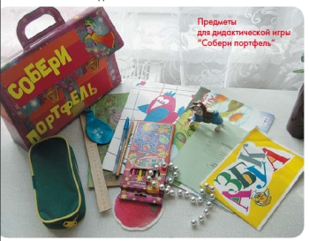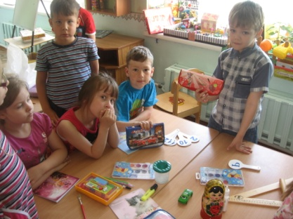В связи с этим с совместно с родителями в группе был создан математический центр, где располагаются пособия для самостоятельной и совместной деятельности, в котором каждый ребёнок может реализовать себя, свой интерес, через практическую деятельность, где обучение идет через действие, опыт, решение проблемных ситуаций, через игру - ведущую деятельность детей. В нём представлены: различные дидактические игры: «Мастер-шар», «Математический тир», «Собери портфель», «Перевёртыш», «Эрудит», 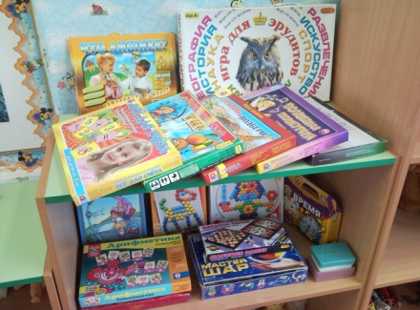«Шашки», несколько видов «Мозаики», «Сложи картинку из кубиков»,

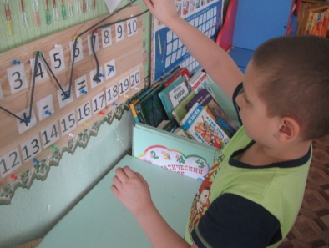разные по содержанию пазлы, «Который по счёту?», «Танграм», «Волшебный круг», «Пифагор», «Монгольская игра», «Вьетнамская игра» «Геометрическая мозаика», счётные палочки, набор цифр и математических знаков. (прилагаются) Все перечисленные выше игры успешно дополняют методические рекомендации по программе «Предшкола нового поколения»;занимательный материал: ребусы, лабиринты, головоломки (оформлена папка, содержащая «Ребусы и головоломки») (прилагается).

В свободное, от НОД время с детьми играем в сюжетно – ролевые игры «Магазин», где дошкольники совершенствуют навыки операций с числами: сложение (при «покупке» нескольких товаров считают общую сумму «покупки»), вычитание (сколько «денег» осталось после …«покупки»). Помимо математических представлений в играх такого типа развиваются социальные навыки. «Детский сад», «День рождения Кронтика», «Миша показывает фокус», «Путешествие» и др. – отражение событий, традиций. «Кронтик приглашает друзей в гости», (предлагаем накрыть стол на определённое количество гостей.) Цель: закрепление навыков счета и отсчета.

Играя с нашими героями в такие дидактические игры, как «Какой цифры не стало?», «Сколько?», «Путаница?», «Что изменилось», «У кого столько же», «Исправь ошибку», « Кто быстрее найдёт», «Посчитай яблоки», «Прятки», «Убираем цифры», «Назови соседей», дошкольники учатся свободно оперировать числами в пределах 10 и сопровождать словами свои действия.

Дидактические игры, такие как «Задумай число», «Число как тебя зовут?», «Составь табличку», «Составь цифру», «Кто первый назовет, которой игрушки не стало?» и многие другие используем на НОД и в свободное время, с целью развития у детей внимания, памяти, мышления. Игра «Считай не ошибись!», помогает усвоению порядка следования чисел натурального ряда, упражнения в прямом и обратном счете.

Игры «Назови скорее», «Дни недели», «Назови пропущенное слово», «Круглый год», «Двенадцать месяцев», «Цветная неделя», « Не ошибись», помогают детям быстро запомнить название дней недели и название месяцев, их последовательность (см. картотеку игр).

Существует множество игр, упражнений, способствующих развитию пространственного ориентирования у детей: «Что изменилось», «Бабочка», «Расскажи про свой узор». Ребёнок рассказывает, как он расположил на ковре геометрические фигуры, в какой последовательности. Какая фигура расположилась в правом верхнем углу? И т. д. «Встань там, где я скажу!», «Где спряталась Кронтильда?», «Путешествие по комнате Елисы» и многие другие игры. В этих играх формируется умение определять положение предмета по отношению к другому, а также своё собственное местонахождение среди предметов.

Дидактические игры «Геометрическая мозаика», «Укрась ёлочку», «Самолёты» используем на НОД и в свободное время, с целью закрепления знаний о геометрических фигурах, развития внимания и воображения у детей.

Наши дети с большим удовольствием играют в дидактические игры со сказочными героями. Они имеют большое значение в развитии у дошкольников умственной активности, приучают их к самостоятельному мышлению, использованию полученных знаний в различных условиях, в соответствии с поставленной игровой задачей. А самое важное наши выпускники научились пользоваться знаниями, отбирать из своего умственного багажа в каждом случае те знания, которые нужны для решения стоящей задачи, т.е. овладели методом умственной работы: умением думать, правильно анализировать и синтезировать.

В совместной деятельности и индивидуальной работе применяем математические сказки, загадки, логические задачи, ребусы и головоломки (прилагается).

В практической деятельности широко используем НОД интегрированного характера, в которых математические задачи сочетаются с другими видами детской деятельности. Разработаны и проведены НОД «В страну математику», «Загадки про пуговицы», «Шкатулка - сюрприз», «Кронтик прыгает с кубика на кубик», «Учимся считать парами», и др. (приложение №2-6). Когда в подготовительной группе мы стали внедрять программу «Предшкола нового поколения», а именно работать по учебнику и тетради «Кронтик учится считать», наши дошкольники были просто в восторге от сквозных сказочных героев Кронтика, Кронтильды, кота Ушелбыты, Мишы, Елисы, Маши. В каждом НОД участвуют герои, и дети с таким удовольствием помогают решать проблемную ситуацию, работают по схеме, успешно отрабатывают умение ориентироваться в книге и на странице, удерживать внимание, слушая короткий текст, который читает взрослый, находить нужную иллюстрацию и нужное задание в рабочей тетради. Например, в НОД «Учимся считать парами» перед детьми озвучивается проблема «Что больше - две ноги, или две пары лап?». Ребята сами подходят к решению проблемы и самостоятельно формулируют ответ, взрослые организуют деятельность детей.

Кроме того с ребятами провели следующие математические мероприятия:«Математический аукцион**».** Здесь дети разделились на две команды: команда Кронтика и команда Кронтильды и на протяжении всей игры выполняли различные задания: решали логические задачи, раскладывали картинки по порядку, решали цепочки, делили геометрические фигуры на нужное количество частей, успешно выполнили задание на классификацию. Играли в игру на внимание. Конечно, были небольшие ошибки. Но в процессе таких игр «слабым» участникам дается хорошая поддержка «сильных» сверстников и помощь воспитателя. И в конце игры на заработанные фишки (деньги) выкупали школьные принадлежности на аукционе. Заодно дети повторили свои знания о школьных принадлежностях, поиграли в игру с ними, поговорили о школе (приложение № 7)

«Математический КВН» – это игра веселых и находчивых. Когда ребята услышали музыкальное сопровождение к игре, были в восторге. Им с нетерпением уже хотелось играть, с удовольствием выбрали капитанов (как 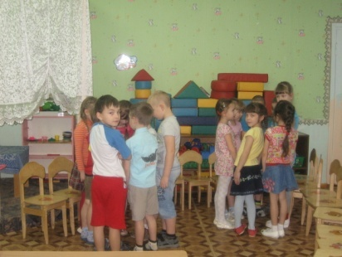они переживали за успех своей команды, делали замечания непослушным своим игрокам, заставляли их думать). А игроки в свою очередь слушались своих капитанов, любимых сказочных героев Елису и Машу. Наблюдая за выполнением множества заданий, заметила, что у большего количества ребят развита на высоком уровне смекалка, быстрота реакции. Дети в командах успешно мыслили логически, опираясь на полученные знания и умения, подтягивали «низкие» знания своих игроков, сопереживая за успех своей команды. (приложение №8)

Приобщение дошкольников к математике в игровой и занимательной форме результативно помогает быстрее и легче усваивать сложные вопросы предшкольного курса.

Математический досуг «В гости к Кронтику и Елисе» (приложение № 9) прошел на высоком уровне. Ребята с таким удовольствием и желанием помогали Елисе выполнять задания, чтобы спасти Кронтика и попасть в гости к ним.

Путешествие в сказочный мир математики(приложение №10)

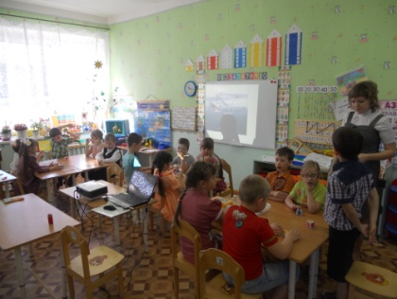Наиболее удачным мероприятием считаем «Путешествие в сказочный мир Математики». Дети путешествовали по островам, где слышали голоса наших сказочных обитателей и выполняли различные задания. Киссия контролировала правильность выполнения всех заданий и случае правильного выполнения путешественники получали буквы. Считаем, что научили ребят понимать поставленную задачу и выполнять ее самостоятельно, закрепили умение составлять арифметические задачи по рисунку, решали примеры, сравнивали числа, ориентировались в плоскостном расположении геометрических фигур, дети поняли смысл выражений «внутри фигуры», «вне фигуры». Убедились, что на протяжении всей игры у ребят сохранялся интерес к математическим знаниям. В конце путешествия из букв сложили слово «Молодцы», которое принесло много радости и хорошего впечатления. Киссия поблагодарила детей за работу и подарила подарки.

 Считаем, что такие методы и приемы математического содержания воспитывают у детей познавательный интерес, способность к творческому поиску, желание и умение учится. Самое главное, дошкольники не являются пассивными слушателями, а всегда находятся в поиске решений поставленной перед ними проблемы. Необычная игровая ситуация всегда вызывает интерес у детей.

 Очень важным направлением в работе с дошкольниками по программе «Предшкола нового поколения» является **работа с учебником «Кронтик учится считать».** Книгу дополняет тетрадь с таким же названием **«Кронтик учится считать».** Детям оченьнравится работать по учебнику и тетради. В них прослеживается единая художественная и коммуникативно-игровая среда, которая разворачивается вокруг событий дидактической волшебной сказки. Благодаря детской интриге, сохраняется интерес детей к НОД.

**Мониторинг (**приложение №11**)**

Усвоение программы «Предшкола нового поколения» обеспечивает выпускникам дошкольных учреждений уверенное овладение математикой в школе. Часто дети, которые приходят в 1 класс, находятся на разных ступенях развития.  Поэтому мы стремились на высоком уровне подготовить детей к школе. Ведь главная цель предшкольной подготовки, как ее определил А.Фурсенко, министр образования и науки РФ, «выравнивание стартовых возможностей будущих школьников».

**6.Взаимодействие с родителями**

Участие родителей является неотъемлемым условием успешной работы. взаимодействие осуществляем в разных направлениях:

* *Анкетирование*
* *Консультации*
* *Домашнее задание в тетради*
* *Родительские собрания*
* *Информация на сайте ДОУ*
* *Наглядно – информационные методы*
* *Совместное создание предметно – развивающей среды*
* *Индивидуальные беседы*
* *Математический ринг (совместное игры)*
* *Развлечения*
* *Подбор детских презентаций для работы родителей с детьми дома*

Очень важно, чтобы родители заботились о развитии элементарных математических представлений у своих детей, именно таким способом они помогут подготовиться своим детям к школе. Теперь рассмотрим подробнее некоторые направления.

Взаимодействие с семьей по теме начали с анкетирования «Математическое развитие вашего ребенка» (приложение №12). Вопросы анкет позволили выяснить отношение родителей к рассматриваемой теме, анализ результатов анкетирования выявил проблемы и успехи работы в целом. Постоянная осведомлённость степенью удовлетворённости родителей позволила держать верный курс, выстраивать работу с каждой семьёй в своём направлении. Надо отметить достаточную откровенность и искренность ответов – это говорит о доверии (они уверенны, что все их мысли и предложения будут услышаны).

На момент анкетирования родители признали актуальность математического развития, но есть и такие, которые не понимают, для чего всё это нужно. Они считают, что никакого смысла в этом нет.

Считаем, что групповые родительские собрания — это действенная форма взаимодействия воспитателей с кол­лективом родителей, форма организованного ознакомления их с задачами, содержанием и методами воспитания детей. Проведенное собрание на тему «Дайте мне свободу действий!» помогло родителям разобраться в актуальности математического развития, прослушали информацию про ФГТ. Родителям стало понятно, что ребенок не должен быть пассивным слушателем, что его активность признается основой развития – знания не передаются в готовом виде, а осваиваются детьми в процессе деятельности, организуемой педагогом. Кроме этого мамы и папы познакомились с нашим героем Кронтиком. Также они проинформированы о необходимости приобретения учебника «Кронтик учится считать», тетрадей «Кронтик учится считать», «Учимся записывать числа». (Приложение №13).

В ходе работы у родителей возникали вопросы по программе «Предшкола нового поколения». Поэтому было актуальным проведение консультации «Предшкола нового поколения», на которой успешно ответили на все вопросы родителей. Озвучили цели и задачи программы «Предшкола нового поколения», формы и методы работы по программе с детьми данной возрастной группы в детском саду и в семье. (Приложение №14).

Беседы с родителями - это одна из наиболее доступных форм установления связи с семьей. Целью педагогиче­ской беседы ставили обмен мнениями по данному вопросу. Беседа проводилась индивидуально с конкретными людьми. Обязательно подбирали рекомендации по математическому развитию конкретного ребенка, объясняли, каким способом программа «Предшкола нового поколения» поможет подготовить ребенка к школе. Давали конкретные советы, как можно заниматься в домашних условиях по программе «Предшкола нового поколения».

Совместное создание предметно – развивающей среды

У многих дома есть игрушки, из которых дети «выросли». Сколько воспитательных моментов таит в себе эта маленькая акция! Это бережное отношение к старым вещам, при этом мы сделали новые игры в группу. Сразу для родителей это оказалось не просто, но искренняя и неподдельная радость в глазах наших детей заставила их быть добрее, внимательнее. Ведь задача была – организовать все так, чтобы взрослые сами захотели помочь, принести игры и книги, пополнить предметно - развивающую среду нашей группы согласно требованиям программы «Предшкола нового поколения». Теперь у нас есть книги, тетради для занятий и много развивающих игр, покупных и сделанных своими руками.

В настоящее время особой популярностью пользуются нетрадиционныеформы общения с родителями. Они построены по типу теле­визионных и развлекательных программ, игр и направлены на установление неформальных контактов с родителями, привлечение их внимания к детскому саду. Родители лучше узнали своего ребенка, поскольку видят его в другой, новой для себя обстановке, сближаются с педагогами.

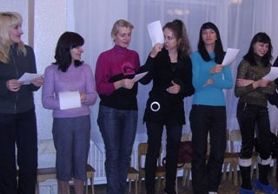 Математический ринг (совместное игры)

Математический ринг в кругу друзей Кронтика (приложение №15) - это игра, шутка и повод, всем вместе интересно провести время. Родители поиграли с друзьями Кронтика, которые специально путали команду родителей и активно поддерживали команду детей.

Вниманию детей и родителей были представлены следующие испытания: разминка, соревнование считалок, игра «не промочи ноги», «назови предмет», «найди свой домик», музыкальный конкурс, разгадывание кроссворда.

Обе команды успешно справились с заданиями, на ринге показали хорошие результаты даже те дети, у которых до этого был низкий уровень математического развития. Родители были очень довольны игрой. Им было интересно посмотреть на своего ребенка в игре, как он ведет себя в коллективе, более тесно познакомились с детьми группы, а самое приятное, увидеть, что их ребенок обладает неплохими математическими знаниями. Также у некоторых мам развеялись сомнения по поводу того, чем и занимаются в детском саду, зачем и нужна эта программа предшкольной подготовки, ведь всё равно толку никакого от этого нет. Считаем, что это хороший результат.

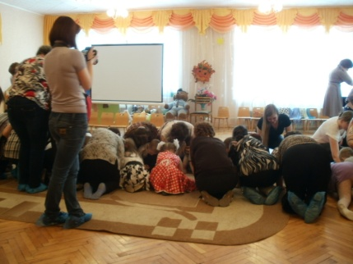Наиболее удачным мероприятием считаем развлечение с родителями «Конкурс знатоков»**.** Здесь мамы и папы имели возможность проявить свои знания, эрудицию, смекалку и поиграть с нашими сказочными героями Кронтиком, Кронтильдой, Машей, Мишей, Ушелбыты, Елисой, Киссией. Наши родители очутились в сказке и почувствовали себя детьми (приложение №16).

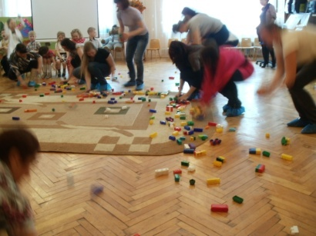Эти мероприятия были построены в игровой форме, родители - дети, потому что целью встречи было не только развивать математические способности, но и развить взаимоотношения детей и родителей посредством включения в совместную деятельность, обогатить отношения через эмоциональное общение. Ведь не зря гласит пословица «Ребенок растет не от хлеба, а от радости». Родители - самые дорогие и близкие люди! Они увидели, что дети гордятся ими, им хочется вместе с ними играть. Пройдут годы, ребята забудут песни, которые звучали на празднике, но в своей памяти они навсегда сохранят тепло общения, радость сопереживания. Очень эффективная форма общения, помогла на­ладить доброжелательные неформальные отношения!

Подбор детских презентаций

Инновационный метод, который позволит родителям совместно с детьми, выполнять различные математические задания, наблюдать за их смекалкой, умением думать, рассуждать, делать выводы, умозаключения. Родители оказались очень довольны таким методом. Они с удовольствием занимаются дома по предложенным презентациям. Работа с детьми в такой форме приносит удовольствие, потому что им не надо думать, чем сегодня позаниматься с ребенком, как проверить и по необходимости «подтянуть» его знания. Кроме этого те родители, которые умеют работать с компьютером, стали предлагать свою помощь в создании математических презентаций с заданиями для детей (прилагается).

Отдельную группу составляют наглядно-информационные методы. К ним относятся папки – передвижки «Подготовка детей к школе», «Дидактические задания по математике», «Интеллектуальное развитие старших дошкольников», «Математика для дошкольников», «Воспитатель рекомендует …» (прилагается)

Развитие элементарных математических представлений у детей невозможно без установления тесной связи с семьей. Организация домашних заданий – работа в тетради «Кронтик учится считать» объединила родителей и детей, обогатило общение между ними и доставило радость. Родители постоянно находятся в курсе того, чем сейчас занимаются с их детьми в детском саду. А они в свою очередь дома закрепляют пройденный материал.

Одним из современных способов получения информации для родителей стал сайт ДОУ. Они имеют возможность наблюдать за новостями группы. Это актуально в настоящее время: часто родители торопятся и не успевают прочитать информацию в группе, а дома вместе с ребенком всегда интересно заглянуть на сайт группы, получить консультацию, быть в курсе событий в группе. Родители прислушиваются к советам воспитателей, активнее участвуют в групповых проектах и мероприятиях. В учебном 2012 – 2013 году выкладывали информацию по подготовке детей к школе, а также «Знакомимся с Кронтиком», которая очень необходима для тех мам и пап, у которых совсем нет возможности посещать родительские собрания, водить ребенка в садик (во многих семьях это делают бабушки и ближайшие родственники). Но несмотря ни на что, благодаря сайту нашего детского сада, они в курсе всех вопросов, касающихся подготовки детей к школе и программы «Предшкола нового поколения» и благодарны такой форме взаимодействия с детским садом.

Повторное анкетирование родителей подтвердило эффективность работы. Родители стали отмечать не только интерес и желание детей математически развиваться, но и признали, что сами стали больше уделять внимание развитию элементарных математических представлений своего ребенка. Многие в своих ответах указали, что стали интересоваться программой предшкольной подготовки, целями и задачами «Предшколы нового поколения», методами и приемами обучения.

Воспитание и развитие ребенка невозможны без участия родителей. Чтобы они стали помощниками педагога, творчески развивались вместе с детьми, необходимо убедить их в том, что они способны на это, что нет увлекательнее и благороднее дела, чем учиться понимать своего ребенка, а поняв его, помогать во всем, быть терпеливыми и деликатными и тогда все получится.

На сегодняшний день можно сказать, что сложилась определенная система по взаимодействию с родителями. Использование разнообразных форм работы дало определенные результаты: родители из «зрителей» и «наблюдателей» стали активными участниками встреч и помощниками воспитателя, создана атмосфера взаимоуважения.

**7.Сотрудничество с педагогами**

* *Направления работы:*
* *Мастер - класс*
* *Консультации*
* *Открытые показы*
* *Посещение РМО*
* *Выступление на областной конференции*
* *Публикация в книге*

Демонстрация опыта работы осуществлялась на разных уровнях.

Консультация «Использование игр и игровых приемов при ФЭМП» вызвала большой интерес у педагогов ДОУ. (Приложение №17). На ней отметили, что на каждом возрастном этапе создается как бы определенный «этаж», на котором формируются психические функции, важные для перехода следующему этапу. Таким образом, навыки, умения, приобретенные в дошкольный период, будут служить фундаментом для получения знаний и развития способностей в более старшем возрасте - в школе. И важнейшим среди этих навыков является навык логического мышления, способность «действовать в уме». Ребенку, не овладевшему программой предшкольной подготовки, труднее будет даваться учеба - решение задач, выполнение упражнений потребуют больших затрат, времени и сил. В результате может пострадать здоровье ребенка, ослабнет, а то и вовсе угаснет интерес к учению.

Ребенок, математически подготовленный к школе, станет более внимательным, научится мыслить ясно и четко, сумеет в нужный момент сконцентрироваться на сути проблемы, убедить других в своей правоте. Учиться станет легче, а значит, и процесс учебы, и сама школьная жизнь будут приносить радость и удовлетворение.

Данная консультация была подготовлена с презентацией и организацией выставки игр, изготовленных своими руками, а так же развивающие игры по данной тематике. В ходе консультации обратила внимание педагогов на использование игр в режимных моментах и в разных видах детской деятельности.

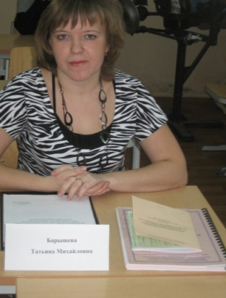 В выступлении на областной конференции по преемственности дошкольного и начального школьного образования «Формирование логических приемов мыслительной деятельности будущих школьников»отметила, что и родители, и педагоги знают, что математика - это мощный фактор интеллектуального развития ребенка, формирования его познавательных и творческих способностей. Известно и то, что от эффективности математического развития ребенка в дошкольном возрасте зависит успешность обучения математике в начальной школе.

Многие полагают, что главное при подготовке к школе - это познакомить ребенка с цифрами и научить его писать, считать. Однако при обучении математике по учебникам современных развивающих систем эти умения недолго выручают школьника на уроках. Запас заученных знаний кончается очень быстро, и несформированность собственного умения продуктивно мыслить приводит к появлению "проблем с математикой" (приложение №18).

После конференции вышла публикация материалов научно - практической конференции «Формирование логических приемов мыслительной деятельности будущих школьников» в книге «Преемственность дошкольного и начального общего образования в условиях вариативности образовательных систем и программ» / Департамент образования Вологодской области, ВИРО, Вологодский педагогический колледж (прилагается)

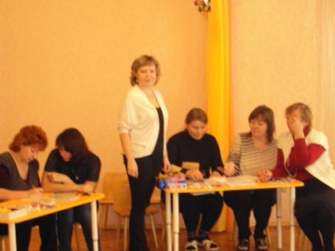 Удачным считаем организацию и проведение мастер-класса «Формирование элементарных математических представлений у детей дошкольного возраста через игровую деятельность» для педагогов ДОУ (приложение № 19).

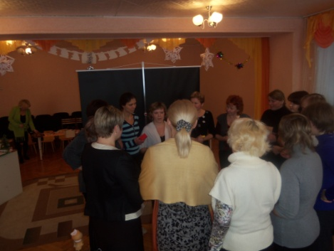Педагоги на мастер – классе выступили в роли детей. Они с большим интересом поиграли в следующие игры из книги Е.А. Носовой «Помоги фигурам выбраться из леса», «Угадай фигуру», а также игры «Давай 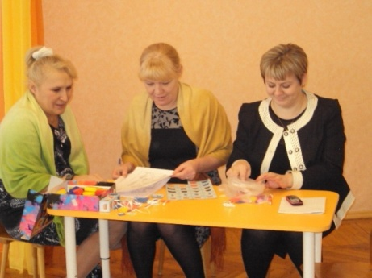познакомимся» (блоки Дьенеша), «Путешествие на поезде» (игра со счетными палочками, игра - конструирование ( работа по схеме), «Мозайка цифр» (блоки Дьенеша), «Украсим елку логическими фигурами». В каждой игре имеется завязка-сюжет, действующие лица, которые следуют сюжетной линии, элементы схематизации, преобразования, игровая мотивация, ситуации для обсуждения и выбора материала, коллективного поиска путей решения познавательной задачи. В конце мастер – класса педагоги выразили свой восторг о проведенном мероприятии, об играх, в которые они играли и отметили, что именно они отлично подготовят детей к школе.

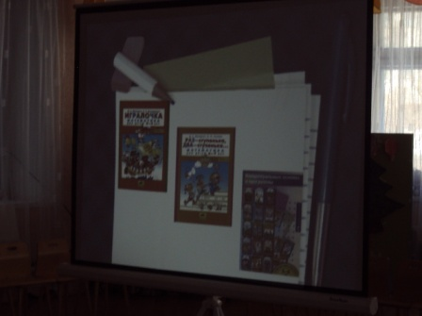 В выступлении «Анализ программ нового поколения для подготовки детей к школе» на педагогическом совете «Новые инструменты для новых результатов»отметили, что на современном этапе образования огромное внимание стало уделяться школе и учебному процессу. Одним из важнейших нововведений стал процесс подготовки ребенка к школе. Подготовка к школе является в настоящее время необходимым составляющим для современной школы, так как процесс обучения стал намного сложнее, требования к учению, поведению и уровню преподаваемого материала жестче. Педагоги нашего ДОУ прошли курсовую подготовку по программам «Предшкола нового поколения» и «Игралочка». Именно на этих программах подробно остановилась (приложение №20).

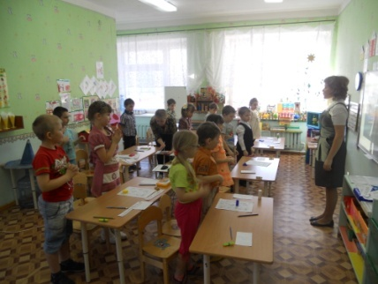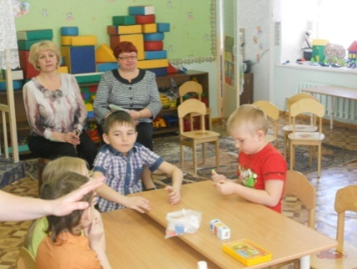В конце учебного года провела открытое НОД для учителей начальной школы (приложение №21). На НОД были подобраны все задания, в процессе выполнения которых дошкольники достойно показали уровень подготовки к школе. Педагоги высоко оценили уровень подготовки детей к школьному обучению.

**Заключение**

В ходе работы изучен теоретический аспект преемственности в обучении детей математике. Было установлено, что в подготовительной группе выполняем задачу всесторонней подготовки детей к школе в процессе систематического, целенаправленного педагогического воздействия. Наиболее оптимальным вариантом формирования у ребенка школьной зрелости является тесное взаимодействие детского сада и школы, их сотрудничество по всем аспектам вопроса подготовки детей к школьному обучению.

Преемственность между детским садом и начальной школы прослеживается в программе «Предшкола нового поколения».

Усвоение программы «Предшкола нового поколения» обеспечивает выпускникам дошкольных учреждений уверенное овладение математикой в школе. Часто дети, которые приходят в 1 класс, находятся на разных ступенях развития.  Поэтому перед нами встал вопрос математической подготовки детей к школе. Ведь главная цель предшкольной подготовки, как ее определил А.Фурсенко, министр образования и науки РФ, «выравнивание стартовых возможностей будущих школьников».

Чтобы успешно подготовить воспитанников к школе (а это надо сделать за короткий промежуток времени), необходимо отобрать наиболее действенные методы и приемы обучения.

В ходе работы по данной теме можно отметить, что данный УМК способствует формированию у детей стойкого интереса к учебным занятиям, учебно-познавательной мотивации, произвольного поведения, самооценки, развитию любознательности и умственной активности, направленного внимания, навыков общения со сверстниками и взрослыми, учит думать и рассуждать, иметь свою точку зрения по каждому вопросу. Содержательный компонент УМК понятен и близок детям дошкольного возраста, поэтому они с желанием идут на НОД.

Конечно, были и трудности. Главная трудность – непросто перестроить свой взгляд на обучение, поменять позицию педагога с «Я УЧУ» на «Я СОПРОВОЖДАЮ И НАПРАВЛЯЮ»; непросто научиться принимать иную, отличную от своей точку зрения и уважать ее, особенно если она принадлежит ребенку; непросто научиться доверять ребенку, верить в его возможности и предоставлять право на ошибки, ведь мы всегда стараемся его опекать, уберегать от трудностей; непросто научиться готовиться к занятию за несколько минут, не загружая себя работой, ничего не рисуя и не мастеря. В целом работать по УМК очень понравилось, результаты работы ощутимы и заметны всем. Поэтому в этом учебном году будущие первоклассники занимались по УМК «Предшкола нового поколения» раздел «Развитие сенсорных эталонов и элементарных математических представлений».

Гипотеза работы на основании анализа теоретического материала подтвердилась. Реализация принципа преемственности между дошкольным образовательным учреждением и начальной школой в процессе обучения математики через программу «Предшкола нового поколения» (раздел «Развитие сенсорных эталонов и ЭМП») в решении вопросов преемственности дошкольного и начального образования с учетом тенденций и динамики развития детей действительно обеспечивает высокий уровень математической готовности при поступлении ребенка в школу, о чем говорит проведенный мониторинг детей в конце учебного года.

**Литература**

1. Предшкольное образование. Региональная модель. Сборник научно-практических материалов. - М.: ИЦ «Вентана-Граф», 2009. -176 с.

2. Р.Г. Чуракова. Предшкола нового поколения. Концептуальные основы и программы М.: Академкнига/Учебник, 2011

3. Р.Г. Чуракова Предшкола нового поколения. Учебник «Кронтик учится считать». ООО «Издательство «Академкнига/Учебник», 2009

4. Р.Г. Чуракова. Предшкола нового поколения. Тетрадь «Кронтик учится считать». – М.: Учебник, 2011

5. Дошкольный возраст: формирование и развитие математических способностей // Дошкольное воспитание. – 2000. – №2

6. Н.А.Федосова, З.Ф.Бурденюк Теория и практика реализации преемственности дошкольного, начального и основного образования -        М.: АПКиПРО, 2004.

9. Е.И. Щербакова. Методика обучения математике в детском саду: Учеб. пособие / Е.И. Щербакова. – М.: Издательский центр “Академия”, 2004.

10. З.А. Михайлова, Е.Д. Носова, А.А. Столяр, М. Н. Полякова, А. М. Вербенец. Теории и технологии математического развития детей дошкольного возраста. «Детство-пресс»// СПб, 2008

11 Е.О. Овчинникова. Совершенствование элементарных математических пред­ставлений // Дошкольное воспитание, 2005. - № 8.

12. А.В.Белошистая. Дошкольный возраст: формирование первичных представле­ний о натуральных числах // Дошкольное воспитание, 2002, № 11.

13. А.В. Белошистая. Обучение математике в ДОУ: Методическое пособие. - М.: Айрис-пресс, 2005.